Федеральное государственное образовательное бюджетное

учреждение высшего образования   
«**Финансовый университет при Правительстве Российской Федерации»**

**(Финансовый университет)**

**Колледж информатики и программирования**

**Операционные системы**

**Индив №7 по** **BuskoOsn. Лабораторные работы № 4, 5, 6**

Преподаватель: Сибирев И.В

Выполнил работу студент: Воскобоева Я.Н

Группа: 2ОИБАС-1322

Москва 2023

**Лабораторная работа 4**

**Вариант 24**

Задача 9

Задан массив из k чисел. Создать 2 новых массива: в первый перенести все цифры из исходного массива, во второй – все остальные символы.

#include<iostream>

#include<math.h>

using namespace std;

int main()

{

setlocale(LC_ALL, "Russian");

int i, n;

char a[100], b[100], c[100];

cout << "Введите размер массива: ";

cin >> n;

for (i = 0; i < n; i++)

{

cout << "Введите a[" << i << "]= ";

cin >> a[i];

}

cout << "Массив a:" << endl;

for (i = 0; i < n; i++)

cout << a[i] << " ";

cout << endl;

int numberIndex = 0, symbolIndex = 0;

for (i = 0; i < n; ++i)

if (a[i] >= '0' && a[i] <= '9')

{

b[numberIndex] = a[i];

++numberIndex;

}

else

{

c[symbolIndex] = a[i];

++symbolIndex;

}

cout << "Массив b:";

cout << endl;

for (i = 0; b[i]; ++i)

{

cout << b[i] << ' ';

}

cout << endl;

cout << "Массив c:";

cout << endl;

for (i = 0; c[i]; ++i)

{

cout << c[i] << ' ';

}

return 0;

}

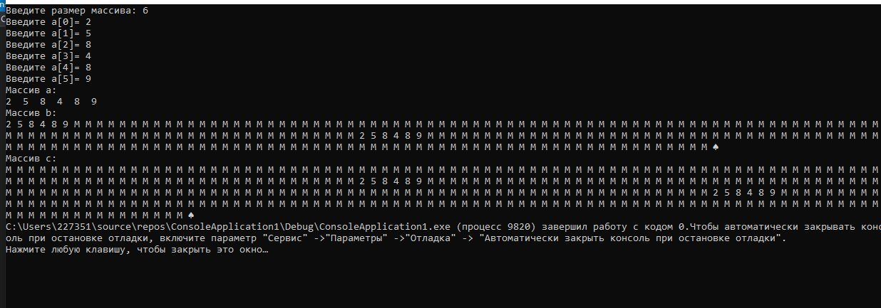

**Лабораторная работа 5**

Задача 9

Дана матрица размером n*m. Упорядочить ее строки по возрастанию их наименьших элементов.

#include <iostream>

using namespace std;

int main() {

int matrix[100][100];

setlocale(LC_ALL, "Russian");

int n, m;

cout << "Введите количество строк n: ";

cin >> n;

cout << "Введите количество столбцов m: ";

cin >> m;

// Заполнение матрицы элементами

for (int i = 0; i < n; ++i) {

for (int j = 0; j < m; ++j) {

cout << "Введите элемент матрицы [" << i << "][" << j << "]: ";

cin >> matrix[i][j];

}

}

// Вывод матрицы

cout << "Матрица:" << endl;

for (int i = 0; i < n; ++i) {

for (int j = 0; j < m; ++j) {

cout << matrix[i][j] << " ";

}

cout << endl;

}

// Поиск наименьших элементов и сортировка матрицы по ним методом пузырьков

for (int i = 0; i < n; ++i) {

int minElement = matrix[i][0];

for (int j = 1; j < m; ++j) {

if (matrix[i][j] < minElement) {

minElement = matrix[i][j];

}

}

// Замена строк для сортировки

for (int j = 0; j < m; ++j) {

if (matrix[i][j] == minElement) {

swap(matrix[i][j], matrix[i][0]);

}

}

}

// Сортировка методом пузырьков

for (int i = 0; i < n; ++i) {

for (int j = 0; j < n - 1; ++j) {

if (matrix[j][0] > matrix[j + 1][0]) {

for (int k = 0; k < m; ++k) {

swap(matrix[j][k], matrix[j + 1][k]);

}

}

}

}

// Вывод отсортированной матрицы

cout << "Отсортированная матрица:" << std::endl;

for (int i = 0; i < n; ++i) {

for (int j = 0; j < m; ++j) {

cout << matrix[i][j] << " ";

}

cout << std::endl;

}

return 0;

}

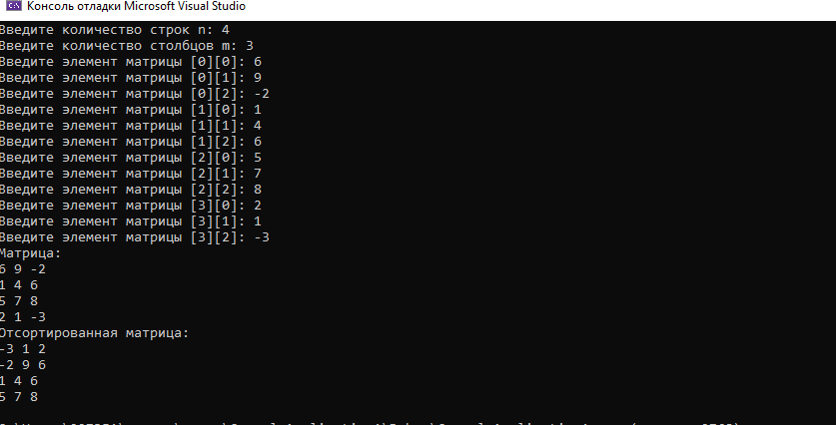

**Лабораторная работа 6**

Задача 9

Дана строка символов, состоящая из произвольных десятичных цифр, разделенных пробелами. Вывести на экран числа этой строки в порядке возрастания их значений

#include <iostream>

#include <string>

using namespace std;

int main()

{

string numbers = "82 23 43 26 32 12 54 76 37 19";

int arr[10];

int index = 0;

string num = "";

for (int i = 0; i < numbers.length(); i++)

{

if (numbers[i] != ' ')

{

num += numbers[i];

}

else

{

arr[index] = stoi(num);

index++;

num = "";

}

}

arr[index] = stoi(num);

for (int i = 0; i < 10; i++) {

for (int j = i + 1; j < 10; j++) {

if (arr[i] > arr[j]) {

int temp = arr[i];

arr[i] = arr[j];

arr[j] = temp;

}

}

}

for (int i = 0; i < 10; i++) {

cout << arr[i] << " ";

}

return 0;

}

